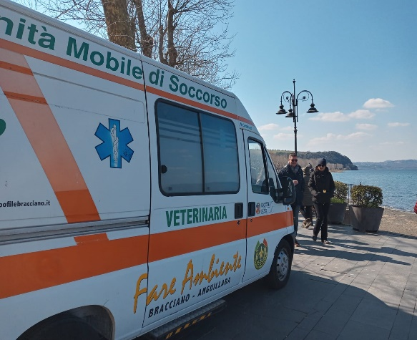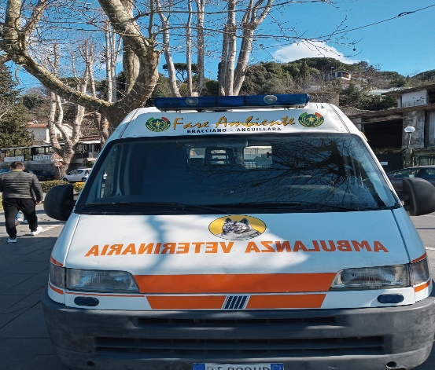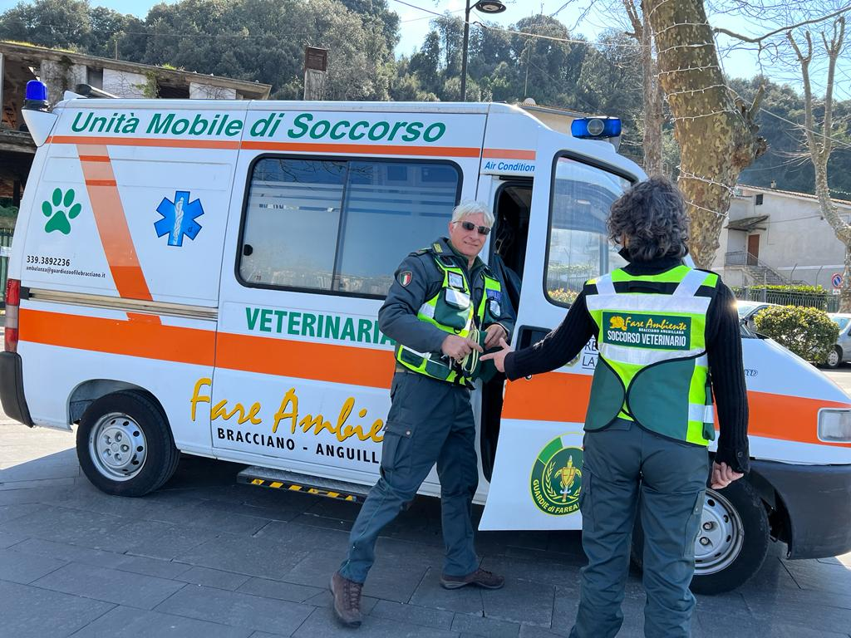

**“ARRIVA su bracciano anguillara L’ AMBULANZA PER GLI ANIMALI”**

**Sul territorio del Lago di Bracciano entrerà in funzione un’Ambulanza Veterinaria per il Trasporto Sanitario con lo scopo di fornire assistenza ai proprietari, persone e famiglie concretamente impedite al trasporto del proprio animale in una clinica, dal veterinario, o dettato dallo stato di necessità.**

Ci permetterà di trasferire gli animali che non possono essere accuditi a domicilio presso abitazioni o strutture di accoglienza, trasportarli in cliniche veterinarie per interventi certificati urgenti, per assistere le colonie feline, per intervenire in altri casi di necessità, grazie anche al contributo della Regione Lazio ed all’accordo con **Emergency Vet Ospedale Veterinario di Bracciano.**

**IL SERVIZIO SARÀ DISPONIBILE, sull’intero territorio del lago di Bracciano, cesano e Canale Monterano, CHIAMANDO IL NUMERO 3393892236 O SCRIVENDO A AMBULANZA@guardiezoofilebracciano.it**

*“ Vogliamo* *fornire risposte e soluzioni concrete a dubbi normativi e a problemi legati alla gestione degli animali nella difficile crisi sanitaria:  vi è un grande bisogno di informazioni, chiarimenti e aiuto su molti aspetti che riguardano la corretta gestione degli animali nell’emergenza”*, **dichiara Andrea Mariani, Responsabile di Fare Ambiente per la Provincia di Roma.**

***Inoltre la nostra Sede locale sta attivato un servizio di assistenza agli animali, (dai randagi agli animali in famiglia),****al fine di venire incontro, grazie alla disponibilità di una squadra di volontari, alle diverse esigenze degli abitanti di questi territori.* ***( fareambiente@guardiezoofilebracciano.it)***

Porteremo il nostro intervento, in aiuto ad animali in situazioni d’emergenza, secondo il principio di legge per il quale le attività emergenziali devono essere a loro rivolte. **LABORATORIO VERDE BRACCIANO ANGUILLARA FARE AMBIENTE - ODV**